六味地黄胶囊 月度成本分析报告

《六味地黄胶囊 月度成本分析报告》

整体解决方案

文件版本： V3.0
编制日期： 2026-09-21
编制单位： 重庆创灵境数字技术有限公司

文档控制
版本记录
日期 | 作者 | 版本号 | 版本记录
2026-09-21 | 龚云 | V3.0 | 初版
查阅
名字 | 备注
分发
抄送. | 名字 | 意见

阅读指南
为了让不同角色的读者快速抓住重点，建议按以下路径阅读：

读者角色 | 阅读重点 | 目的
管理层/总经理 | 三、成本要素明、四、重点产品专、五、对标分析、六、总结与建议 | 了解现状痛点、方案核心价值、路线建议
采购总监/业务负责人 | 全文通读 | 了解具体业务方案、自动化场景、实施效果
IT/实施团队 | 全文通读 | 明确技术架构、实施计划、系统配置
财务/采购决策者 | 六、总结与建议 | 评估实施周期与预算，决策推进

关键提示：方案中所有功能模块、看板、分析模型均为“可选组件”，并非一次性全部实施。方案在于整体设计，根据情况按需选择、最后分步实施切实可行。

目 录
一、封面与基本信息 · 第7页
二、总成本概览 · 第7页
2.1 核心指标一览
2.2 成本结构
三、成本要素明细分析 · 第9页
3.1 直接材料分析
3.1.1 原材料成本明细
3.1.2 材料成本变动归因
3.2 直接人工分析
3.3 制造费用分析
四、重点产品专项分析 · 第12页
4.1 近6个月单位成本趋势
4.2 成本异常点排查
4.3 关键原材料市场价格跟踪
五、对标分析 · 第13页
5.1 差异总览
5.2 差异结构拆解
5.3 差异归因分析
六、总结与建议 · 第14页
6.1 本月成本管理亮点
6.2 需关注的问题
6.3 改进建议
6.4 整改任务清单（自动生成）
（右键点击此处 → 更新域 → 更新整个目录）

六味地黄胶囊 月度成本分析报告
报告编号：YH-57D0920F（分析周期 2026-06）
人工审核：待审核。本次采用模型辅助解释；因果归因仍待人工复核。
核心发现：本月单位成本 1﻿7﻿.﻿5﻿7﻿ ﻿元﻿/﻿盒，总成本 6﻿1﻿4﻿9﻿5﻿0﻿.﻿0﻿0﻿ ﻿元。对成本影响最大的是直接材料，每盒比上月减少 0﻿.﻿4﻿0﻿ ﻿元。正文第三节按要素拆解变动并给出方向评估，第五节是与中药二厂的对比，第六节给出可直接执行的核查建议。

一、封面与基本信息
项目 | 内容
报告类型 | 月度成本分析
分析月份 | 2026-06
分析产品 | 六味地黄胶囊
产品规格 | 0.3g×6﻿0﻿粒﻿/﻿盒
本月产量 | 3﻿5﻿0﻿0﻿0﻿ ﻿盒
编制人 | 财务部成本会计
审核人 | 财务总监
数据来源 | ERP系统成本模块

二、总成本概览

2.1 核心指标一览
指标 | 本月实际 | 上月实际 | 环比变动 | 去年同月 | 同比变动 | 预算值 | 预算偏差
产量(盒) | 35000 | 40000 | -﻿1﻿2﻿.﻿5﻿0﻿% | 33300 | 5﻿.﻿1﻿1﻿% | 35000 | 0﻿.﻿0﻿0﻿%
单位成本(元/盒) | 17.57 | 18.09 | -﻿2﻿.﻿8﻿7﻿% | 17.11 | 2﻿.﻿6﻿9﻿% | 17.10 | 2﻿.﻿7﻿5﻿%
总成本(元) | 614950.00 | 723600.00 | -﻿1﻿5﻿.﻿0﻿2﻿% | 569763.00 | 7﻿.﻿9﻿3﻿% | 598500.00 | 2﻿.﻿7﻿5﻿%
其中：直接材料(元/盒) | 12.49 | 12.89 | -﻿3﻿.﻿1﻿0﻿% | 12.07 | 3﻿.﻿4﻿8﻿% | 12.10 | 3﻿.﻿2﻿2﻿%
其中：直接人工(元/盒) | 2.08 | 2.12 | -﻿1﻿.﻿8﻿9﻿% | 2.06 | 0﻿.﻿9﻿7﻿% | 2.06 | 0﻿.﻿9﻿7﻿%
其中：制造费用(元/盒) | 3.00 | 3.08 | -﻿2﻿.﻿6﻿0﻿% | 2.98 | 0﻿.﻿6﻿7﻿% | 2.94 | 2﻿.﻿0﻿4﻿%

2.2 成本结构
图｜六味地黄胶囊 · 中药一厂 · 2026-06｜上期至本期单位成本变动（零线双区：负向柱在零线下）
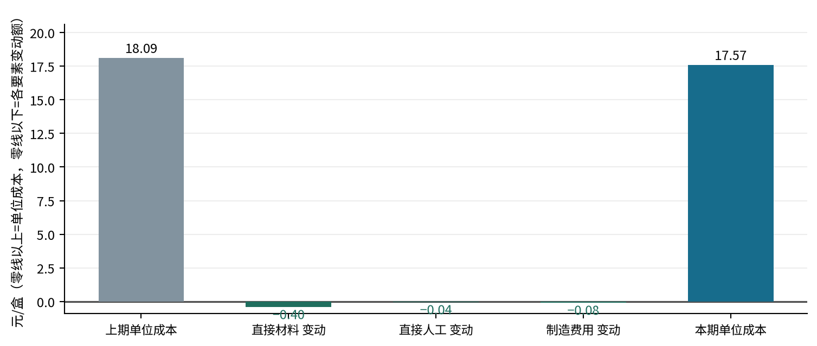
图｜六味地黄胶囊 · 中药一厂 · 2026-06｜三要素单位成本构成占比
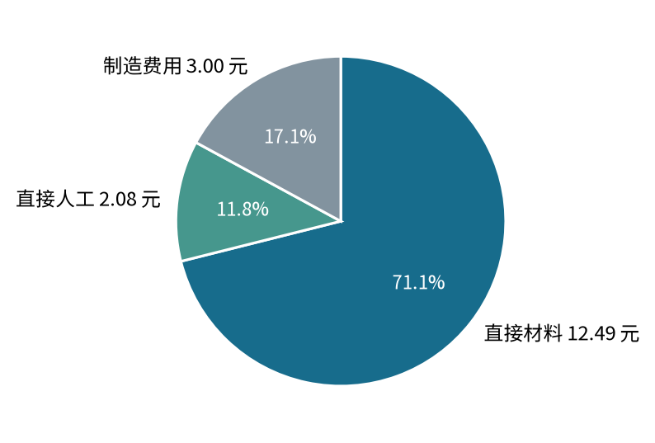
成本要素 | 金额(元/盒) | 占比 | 环比变动 | 贡献度
直接材料 | 12.49 | 7﻿1﻿.﻿0﻿9﻿% | -0.40 | 7﻿6﻿.﻿9﻿2﻿%
直接人工 | 2.08 | 1﻿1﻿.﻿8﻿4﻿% | -0.04 | 7﻿.﻿6﻿9﻿%
制造费用 | 3.00 | 1﻿7﻿.﻿0﻿7﻿% | -0.08 | 1﻿5﻿.﻿3﻿8﻿%
合计 | 17.57 | 1﻿0﻿0﻿% | -0.52 | 1﻿0﻿0﻿.﻿0﻿0﻿%

三、成本要素明细分析

3.1 直接材料分析

3.1.1 原材料成本明细

序号 | 原材料名称 | 本月单价(元/盒) | 上月单价(元/盒) | 环比变动 | 变动原因初步判断
1 | 熟地黄 | 3.62 | 3.72 | -﻿0﻿.﻿1﻿0﻿% | 贡献材料变动 2﻿5﻿.﻿0﻿0﻿%，优先核查
2 | 山茱萸 | 2.88 | 3.0 | -﻿0﻿.﻿1﻿2﻿% | 贡献材料变动 3﻿0﻿.﻿0﻿%，优先核查
3 | 山药 | 1.53 | 1.58 | -﻿0﻿.﻿0﻿5﻿% | 贡献材料变动 1﻿2﻿.﻿5﻿0﻿0﻿%，优先核查
4 | 泽泻 | 0.87 | 0.89 | -﻿0﻿.﻿0﻿2﻿% | 贡献材料变动 5﻿.﻿0﻿0﻿%，优先核查
5 | 茯苓 | 1.23 | 1.28 | -﻿0﻿.﻿0﻿5﻿% | 贡献材料变动 1﻿2﻿.﻿5﻿0﻿0﻿%，优先核查
6 | 牡丹皮 | 1.07 | 1.1 | -﻿0﻿.﻿0﻿3﻿% | 贡献材料变动 7﻿.﻿5﻿0﻿0﻿%，优先核查
7 | 空心胶囊 | 0.38 | 0.39 | -﻿0﻿.﻿0﻿1﻿% | 贡献材料变动 2﻿.﻿5﻿0﻿0﻿%，优先核查
8 | 包装材料(PVC+铝箔+纸盒) | 0.91 | 0.93 | -﻿0﻿.﻿0﻿2﻿% | 贡献材料变动 5﻿.﻿0﻿0﻿%，优先核查

3.1.2 材料成本变动归因
直接材料每盒 1﻿2﻿.﻿4﻿9﻿ ﻿元，比上期变动 -﻿0﻿.﻿4﻿0﻿ ﻿元，占单位成本变动的 7﻿6﻿.﻿9﻿2﻿%。
山茱萸：3.00 → 2﻿.﻿8﻿8﻿ ﻿元﻿/﻿盒，变动 -﻿0﻿.﻿1﻿2﻿ ﻿元﻿/﻿盒，占材料增量 3﻿0﻿.﻿0﻿0﻿%；熟地黄：3.72 → 3﻿.﻿6﻿2﻿ ﻿元﻿/﻿盒，变动 -﻿0﻿.﻿1﻿0﻿ ﻿元﻿/﻿盒，占材料增量 2﻿5﻿.﻿0﻿0﻿%；山药：1.58 → 1﻿.﻿5﻿3﻿ ﻿元﻿/﻿盒，变动 -﻿0﻿.﻿0﻿5﻿ ﻿元﻿/﻿盒，占材料增量 1﻿2﻿.﻿5﻿0﻿%；茯苓：1.28 → 1﻿.﻿2﻿3﻿ ﻿元﻿/﻿盒，变动 -﻿0﻿.﻿0﻿5﻿ ﻿元﻿/﻿盒，占材料增量 1﻿2﻿.﻿5﻿0﻿%。 单位消耗成本同时受价格和实耗影响；需采购入库单、批次领退料及合格产出记录，才能分别核验价格与耗量。
山茱萸的市场行情与本期材料单位成本变动方向一致，可能通过采购价格传导到每盒材料成本；尚不能排除耗用变化的影响，可能性排序高于单耗变化。若采购价为长协价则行情传导会被截断，需核对合同定价方式。行情依据见引文。
提取收率变化可能影响每盒材料耗用；现有工艺文档给出控制要求，尚不能证明本期实际收率下降。需将批次投料和合格产出与上期对照核查。
直接材料总成本口径：本期4﻿3﻿7﻿1﻿5﻿0﻿.﻿0﻿0﻿元，基期5﻿1﻿5﻿6﻿0﻿0﻿.﻿0﻿0﻿元，环比-﻿1﻿5﻿.﻿2﻿2﻿%。直接材料单位成本较上月下降，可能与药材采购价回落或投料批次收率改善有关。山茱萸库存周期性强，大小年波动明显，其价格回落可能带动单位材料成本下降，可能性中等。熟地黄受产地加工成本影响逐年上涨，与材料成本同比上升及超预算方向一致，可能推高本期对基期与预算的偏差，可能性中等。尚不能确认具体是采购单价变动还是单耗变动主导，需核查对应月份采购合同台账与批生产记录。

3.2 直接人工分析
指标 | 本月 | 上月 | 环比 | 说明
单位人工成本(元/盒) | 2.08 | 2.12 | -﻿1﻿.﻿8﻿9﻿% | —
人工工时(h/万盒) | 576.00 | 504.00 | 1﻿4﻿.﻿2﻿9﻿% | —
平均小时工资(元/h) | 36.11 | 42.06 | -﻿1﻿4﻿.﻿1﻿5﻿% | —
人工效率(盒/人·日) | 138.89 | 158.73 | -﻿1﻿2﻿.﻿5﻿0﻿% | —

直接人工每盒 2﻿.﻿0﻿8﻿ ﻿元，比上期变动 -﻿0﻿.﻿0﻿4﻿ ﻿元，占单位成本环比变动 7﻿.﻿6﻿9﻿%。平均小时工资是题包折算口径。每盒人工费用受工时、人员组成及加班影响；需核对工时台账、工资组成与返工记录，不能认定基础薪率上涨。
直接人工总成本口径：本期7﻿2﻿8﻿0﻿0﻿.﻿0﻿0﻿元，基期8﻿4﻿8﻿0﻿0﻿.﻿0﻿0﻿元，环比-﻿1﻿4﻿.﻿1﻿5﻿%。直接人工总额较上月下降，可能与产量下降带来的用工减少有关。工艺文档给出各工序定员与单粒人工标准，若期间实际排产按定员执行，产量收缩可能使用工总量随之减少，可能性中等偏低。单位人工成本略有下降，可能与批量生产摊薄人工有关，可能性较低。尚不能确认实际工时与标准工时的偏差，需核查期间车间工时台账。

3.3 制造费用分析
费用类别 | 本月(元/盒) | 上月(元/盒) | 环比变动 | 变动说明
折旧费 | 1.03 | 1.06 | -﻿2﻿.﻿8﻿3﻿% | 折旧费变动需核对费用台账及分摊依据
动力费(水电气) | 0.71 | 0.73 | -﻿2﻿.﻿7﻿4﻿% | 动力费(水电气)变动需核对费用台账及分摊依据
间接人工 | 0.57 | 0.59 | -﻿3﻿.﻿3﻿9﻿% | 人工(间接)变动需核对费用台账及分摊依据
检验费 | 0.35 | 0.36 | -﻿2﻿.﻿7﻿8﻿% | 检验费变动需核对费用台账及分摊依据
其他制造费用 | 0.34 | 0.34 | 0﻿.﻿0﻿0﻿% | 其他制造费用变动需核对费用台账及分摊依据
合计 | 3.00 | 3.08 | -﻿2﻿.﻿6﻿0﻿% | —

制造费用每盒 3﻿.﻿0﻿0﻿ ﻿元，比上期变动 -﻿0﻿.﻿0﻿8﻿ ﻿元，占单位成本环比变动 1﻿5﻿.﻿3﻿8﻿%。按费用台账和分配基数检查变化。维修事件只有在产品、期间及入账范围一致时才用于本期解释；不得将维修金额重复计入总成本。
制造费用总成本口径：本期1﻿0﻿5﻿0﻿0﻿0﻿.﻿0﻿0﻿元，基期1﻿2﻿3﻿2﻿0﻿0﻿.﻿0﻿0﻿元，环比-﻿1﻿4﻿.﻿7﻿7﻿%。现有证据不足以确认原因；需补充并核查：期间制造费用明细台账、期间制造费用分配凭证、期间设备折旧与能耗计量记录。

四、重点产品专项分析 — 六味地黄胶囊

4.1 近6个月单位成本趋势

图｜六味地黄胶囊 · 中药一厂 · 2026-01 至 2026-06｜单位成本趋势（纵轴范围见刻度）
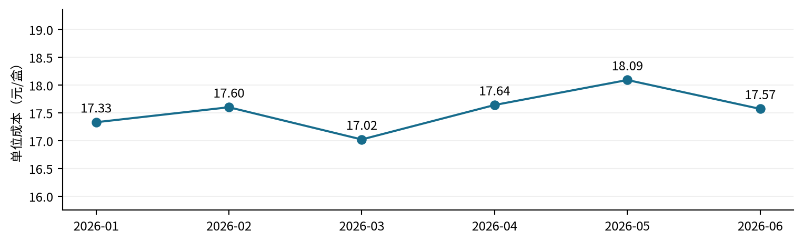
月份 | 产量(盒) | 单位材料(元/盒) | 单位人工(元/盒) | 单位制造费用(元/盒) | 单位成本(元/盒) | 环比变动
2026-01 | 32000 | 12.18 | 2.10 | 3.05 | 17.33 | —
2026-02 | 28000 | 12.35 | 2.15 | 3.10 | 17.60 | +﻿1﻿.﻿5﻿6﻿%
2026-03 | 35000 | 11.99 | 2.05 | 2.98 | 17.02 | -﻿3﻿.﻿3﻿0﻿%
2026-04 | 38000 | 12.54 | 2.08 | 3.02 | 17.64 | +﻿3﻿.﻿6﻿4﻿%
2026-05 | 40000 | 12.89 | 2.12 | 3.08 | 18.09 | +﻿2﻿.﻿5﻿5﻿%
2026-06 | 35000 | 12.49 | 2.08 | 3.00 | 17.57 | -﻿2﻿.﻿8﻿7﻿%

4.2 成本异常点排查
本期产量 3﻿5﻿0﻿0﻿0﻿ ﻿盒，总成本 6﻿1﻿4﻿9﻿5﻿0﻿.﻿0﻿0﻿ ﻿元。 相对预算总成本差额 1﻿6﻿4﻿5﻿0﻿.﻿0﻿0﻿ ﻿元，其中产量影响 0﻿.﻿0﻿0﻿ ﻿元，单位成本影响 1﻿6﻿4﻿5﻿0﻿.﻿0﻿0﻿ ﻿元；不能全部归为效率恶化。
直接材料的总额环比变动 -﻿1﻿5﻿.﻿2﻿2﻿%；总额同时受产量影响。
直接人工的总额环比变动 -﻿1﻿4﻿.﻿1﻿5﻿%；总额同时受产量影响。
制造费用的总额环比变动 -﻿1﻿4﻿.﻿7﻿7﻿%；总额同时受产量影响。
归因方向评估（按可能性排序；以下均为待证实假设，供业务判断）：
1. 材料价格传导：山茱萸市场价由上期 56.0 变为 5﻿4﻿.﻿5﻿ ﻿元﻿/﻿k﻿g（安国中药材市场），与材料单位成本变动方向一致，价格传导可能性较高。证实或证伪：核对采购合同单价与市场价的偏离、以及批次库存结构。
2. 单位耗用变化：投料单耗或提取收率变化会直接改变每盒材料成本，与价格因素叠加。证实或证伪：同批次投料记录与合格产出对照上期，计算单耗变动。
3. 产量分摊：产量环比下降 5﻿0﻿0﻿0﻿.﻿0﻿0﻿ ﻿盒，折旧、间接人工等偏固定费用按产量分摊时，单位成本会随产量上升。证实或证伪：核对制造费用分配表使用的产量基数是否与实际产量一致。

4.3 关键原材料市场价格跟踪

原材料 | 年初价 | 本月价 | 涨幅 | 市场趋势 | 对材料成本影响
熟地黄 | 38.0 | 39.5 | +﻿3﻿.﻿9﻿% | ↑ 产地加工成本上升 | 主要材料，价格变动直接影响单位材料成本
山茱萸 | 52.0 | 54.5 | +﻿4﻿.﻿8﻿% | ↑ 库存偏低推动上涨 | 主要材料，价格变动直接影响单位材料成本
山药 | 32.0 | 33.0 | +﻿3﻿.﻿1﻿% | → 供需平衡，小幅波动 | 主要材料，价格变动直接影响单位材料成本
泽泻 | 18.0 | 18.5 | +﻿2﻿.﻿8﻿% | → 基本稳定 | 主要材料，价格变动直接影响单位材料成本
茯苓 | 25.0 | 25.5 | +﻿2﻿.﻿0﻿% | → 小幅波动 | 主要材料，价格变动直接影响单位材料成本
牡丹皮 | 35.0 | 36.0 | +﻿2﻿.﻿9﻿% | → 基本平稳 | 主要材料，价格变动直接影响单位材料成本
空心胶囊 | 85.0 | 86.0 | +﻿1﻿.﻿2﻿% | → 基本稳定 | 主要材料，价格变动直接影响单位材料成本

五、对标分析（与中药二厂）

5.1 差异总览

图｜六味地黄胶囊 · 2026-06｜跨厂三要素（中药一厂−中药二厂，以中药二厂为分母）
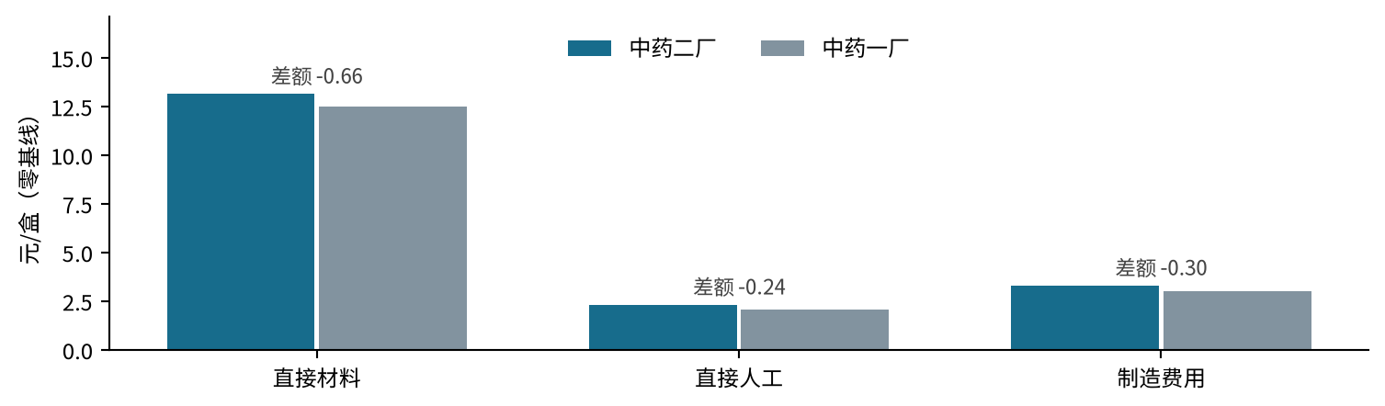
对比维度 | 中药一厂 | 中药二厂 | 差异金额 | 差异率 | 方向
单位成本 | 17.57 | 18.77 | -1.20 | -6.39 | 中药二厂较高
直接材料 | 12.49 | 13.15 | -0.66 | -5.02 | 中药二厂较高
直接人工 | 2.08 | 2.32 | -0.24 | -10.34 | 中药二厂较高
制造费用 | 3.00 | 3.30 | -0.30 | -9.09 | 中药二厂较高

5.2 差异结构拆解
中药一厂−中药二厂，以中药二厂为分母。直接材料差额 -﻿0﻿.﻿6﻿6﻿ ﻿元﻿/﻿盒，占跨厂单位成本总差额 5﻿5﻿.﻿0﻿0﻿%；直接人工差额 -﻿0﻿.﻿2﻿4﻿ ﻿元﻿/﻿盒，占跨厂单位成本总差额 2﻿0﻿.﻿0﻿0﻿%；制造费用差额 -﻿0﻿.﻿3﻿0﻿ ﻿元﻿/﻿盒，占跨厂单位成本总差额 2﻿5﻿.﻿0﻿0﻿%。

5.3 差异归因分析
跨厂比较方向：中药一厂−中药二厂，以中药二厂为分母。比较限制：总成本对比受产量影响，不能作为单位效率结论；文档原因证据由报告检索流程补充；仅表内数值不能证明因果。现有证据不足以确认原因；需补充并核查：中药二厂六味地黄胶囊同期直接材料单位成本明细、中药二厂六味地黄胶囊同期直接人工单位成本明细、中药二厂六味地黄胶囊同期制造费用分摊明细、两厂对应月份主要药材采购合同台账、两厂同期批生产记录与收率检验报告。数据边界：中药二厂明细：合成演示数据：数值按题包二厂成本汇总精确校准（结构比例取自一厂），非真实二厂经营明细。

六、总结与建议

6.1 本月成本管理亮点
单位成本环比下降 -﻿2﻿.﻿8﻿7﻿%（本期 1﻿7﻿.﻿5﻿7﻿ ﻿元﻿/﻿盒）；改善最大的成本要素：直接材料（单位环比 -﻿3﻿.﻿1﻿0﻿%）；人工成本占比 1﻿1﻿.﻿9﻿% 低于行业中位 1﻿3﻿%（题包静态参考）；单位成本 0﻿.﻿2﻿9﻿ ﻿元﻿/﻿粒 不高于行业中位 0.30（题包静态参考）。

6.2 需关注的问题
原料成本上涨不能直接等同采购价上涨。平均小时工资为题包折算口径，不能据此认定基础薪率上调。跨厂原料差异需核对二厂明细（当前为按汇总校准的合成明细）。

6.3 改进建议

序号 | 建议事项 | 责任部门 | 优先级 | 预期效果 | 建议完成时间
1 | 调取期间各药材采购合同台账与批生产记录，把直接材料单位成本变动拆分为采购单价影响与单耗影响 | 采购部与生产部 | 高 | 期间药材采购合同台账、期间批生产投料记录 | 月度成本结账后10个工作日内
2 | 比对期间实际工时台账与工序定员标准，确认人工总额下降主要来自产量收缩还是工时效率变化 | 生产部 | 中 | 期间车间工时台账、期间排班记录明细 | 月度成本分析完成后10个工作日内
3 | 调取期间制造费用明细台账与分配凭证，区分固定费用与变动费用并核对分摊口径 | 财务部 | 中 | 期间制造费用明细台账、期间制造费用分配凭证 | 月度成本结账后10个工作日内
4 | 建立两厂同口径成本要素对账，逐项比对药材采购单价工时单耗与费用分摊口径，经批准后再评估工艺或质量控制调整 | 财务部 | 高 | 中药二厂期间成本明细台账、两厂期间采购合同台账 | 报告完成后15个工作日内
5 | 按同批次核对采购价、投料与合格产出，分别检查采购变化和生产损耗；工艺调整须经质量部门批准。 | 采购部、生产部、财务部 | 高 | 实际采购合同及入库单价、批次投料、合格产出与收率记录 | 提交本期成本复核结论前完成资料核对；由责任部门确认具体日期
6 | 核对人员结构、加班及返工工时，区分每盒工时变化与人工费用结构变化。 | 生产部、人力资源部、财务部 | 中 | 班次及加班记录、工资组成与工时台账 | 提交本期成本复核结论前完成资料核对；由责任部门确认具体日期
7 | 逐项核对费用总额、分配基数和产量影响，仅将本期适用工单用于原因核查，避免重复计入维修费。 | 设备部、财务部、生产部 | 中 | 费用分配表及分配基数、本期维修工单与入账凭证 | 提交本期成本复核结论前完成资料核对；由责任部门确认具体日期
8 | 先核对两厂成本归集口径，再按材料、人工和制造费用差额检查主要项目；缺少二厂原料明细时保留缺项。 | 两厂财务部、生产部 | 高 | 两厂原料明细、两厂工时和费用分配表 | 提交本期成本复核结论前完成资料核对；由责任部门确认具体日期

6.4 整改任务清单（自动生成）

任务编号 | 任务标题 | 责任人 | 优先级 | 来源 | 截止时间
YH-96bbeb07 | 期间熟地黄山茱萸等主要药材采购单价与单位产品投料耗用 | 待分配 | 高 | 本报告1号建议 | 月度成本结账后10个工作日内（确认后经模拟RPA发送）
YH-aae3f398 | 期间各工序实际工时与标准工时对比 | 待分配 | 中 | 本报告2号建议 | 月度成本分析完成后10个工作日内（确认后经模拟RPA发送）
YH-5edff021 | 期间制造费用各明细科目金额与分摊依据 | 待分配 | 中 | 本报告3号建议 | 月度成本结账后10个工作日内（确认后经模拟RPA发送）
YH-1f964625 | 两厂期间单位成本各要素的同口径明细对比 | 待分配 | 高 | 本报告4号建议 | 报告完成后15个工作日内（确认后经模拟RPA发送）
YH-6c6f7fde | 山茱萸本期与上期采购和批次耗用 | 待分配 | 高 | 本报告5号建议 | 提交本期成本复核结论前完成资料核对；由责任部门确认具体日期（确认后经模拟RPA发送）
YH-649ef849 | 本期与上期工时、工资组成和合格产量 | 待分配 | 中 | 本报告6号建议 | 提交本期成本复核结论前完成资料核对；由责任部门确认具体日期（确认后经模拟RPA发送）
YH-93cc9c17 | 本期费用分配、维修入账与设备运行 | 待分配 | 中 | 本报告7号建议 | 提交本期成本复核结论前完成资料核对；由责任部门确认具体日期（确认后经模拟RPA发送）
YH-e2abedb1 | 两厂同规格产品成本归集、工时及费用分配 | 待分配 | 高 | 本报告8号建议 | 提交本期成本复核结论前完成资料核对；由责任部门确认具体日期（确认后经模拟RPA发送）
编制说明
本报告由成本智能分析系统自动生成，数据来源于ERP系统，分析文本由AI大模型结合行业知识库自动撰写。如有疑问请联系财务部。
数据说明：本报告使用比赛模拟数据。事实、原因假设与缺失证据分别标注；整改任务确认后仅模拟发送。
知识库引用
产品配方：产品配方文档_六味地黄胶囊.pdf（第1页）
工艺路线：生产工艺文档_中药一厂.pdf（第4页）
GMP要求：GMP法规核心摘要_2010修订版.pdf（第3页）
行业基准：行业成本基准数据_2026（题包02_行业参考数据）（本期未检索到适用段落，待核）
来源与审核说明
数据来源：成本汇总表、原材料明细表、人工与制造费用表 · 六味地黄胶囊 · 中药一厂 · 2026-06。金额以元、单位成本以元/盒计；季度按产量加权。
正文引用的证据来源（位置可回溯）：
· 产品配方文档_六味地黄胶囊.pdf · 四、关键物料成本波动分析 · 第3页
· 产品配方文档_六味地黄胶囊.pdf · 二、处方组成 · 第2页
· 生产工艺文档_中药一厂.pdf · 四、六味地黄胶囊 生产工艺路线 · 第5页
本期检索到但未被正文直接引用的证据（候选依据 5 条）：
· 生产工艺文档_中药一厂.pdf · 四、六味地黄胶囊 生产工艺路线 · 第4页
· 产品配方文档_六味地黄胶囊.pdf · 二、处方组成 · 第1页
· 产品配方文档_六味地黄胶囊.pdf · 二、处方组成 · 第2页
· GMP法规核心摘要_2010修订版.pdf · 相关章节 · 第3页
· 产品配方文档_六味地黄胶囊.pdf · 一、产品基本信息 · 第1页
人工归因评分：待评（0—5分）；内容可读性与逐页版式：待人工审核。引用只说明依据来源，不等于已证实因果。

